ACTIVIDAD DE APRENDIZAJE 1. Ecuación de la Recta

ACTIVIDAD 1

Calculo Multivariado

UNIPANAMERICANA COMPENSAR

JONATHAN CASTILLO GRAJALES

SEMESTRE VII

MODULO I

FACULTAD DE INGENIERIA

TECNOLOGÍA EN ANÁLISIS Y DESARROLLO

DE SISTEMAS DE INFORMACIÓN

Febrero de 2020

# **Introducción**

En la presente evidencia se hallan las ecuaciones vectoriales, paramétricas y simétricas de los puntos y los vectores dados. Los ejercicios permiten el análisis de los vectores para determinar intercepciones de las coordenadas en el plano y su perpendicularidad sobre la recta.

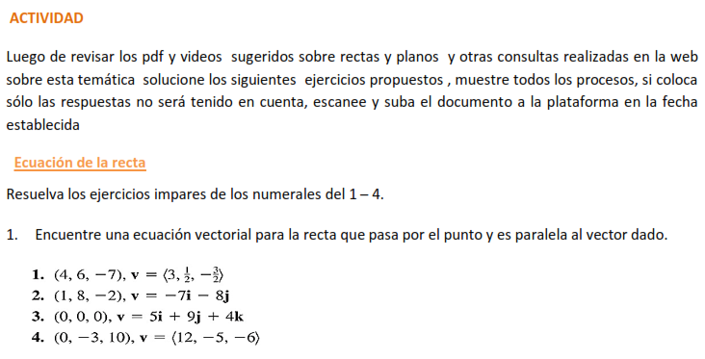

Solución



(x , y , z) = (4 , 6 , -7) + λ (3 , , - )



(x , y , z) = (0 , 0 , 0) + λ (5i , 9j , 4k)

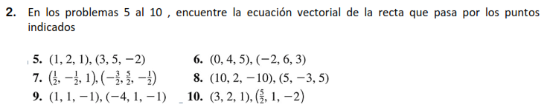

Solución



r = P + tV *Ec. Vectorial*

P = (1 , 2 , 1)

V = AB = (3 , 5 -2) – (1 , 2 , 1) = (2 , 3 , -3)

r = (1 , 2 , 1) + t (2, 3, -3) *Ec. Vectorial*



r = P + tV *Ec. Vectorial*

P = ()

V = AB = () - () = (-2 , 3 , -1.5)

r = () + t (-2 , 3 , -1.5) *Ec. Vectorial*



r = P + tV *Ec. Vectorial*

P = ()

V = AB = (-4 , 1, -1) – (1 , 1, -1) = (-5 , 0 , 0)

r = (1 , 1, -1) + t (-5 , 0 , 0) *Ec. Vectorial*

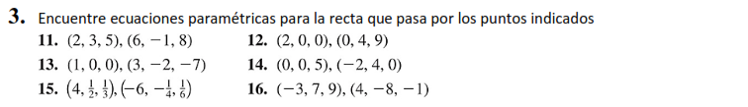

Solución



r = P + tV *Ec. Vectorial*

P = ()

V = AB = (6, -1, 8) – (2, 3, 5) = (4, -4, 3)

r = (2, 3, 5) + t (4, -4, 3) Ec. Vectorial

X , Y , Z = (2, 3, 5) + t (4, -4, 3)

X , Y , Z = (2, 3, 5) + (4t, -4t, 3t)

X , Y , Z = (2+4t , 3-4t , 5+3t)

*Ec. Paramétrica*

X = 2 + 4t

Y = 3 – 4t

Z = 5 + 3T



r = P + tV *Ec. Vectorial*

P = (1)

V = AB = (3, -2, -7) – (1, 0, 0) = (2, -2, -7)

r = (1, 0, 0) + t (2, -2, -7) Ec. Vectorial

X , Y , Z = (1, 0, 0) + t (2, -2, -7)

X , Y , Z = (1, 0, 0) + (2t, -2t, -7t)

X , Y , Z = (1+2t , 0-2t , 0-7t)

*Ec. Paramétrica*

X = 1 + 2t

Y = 0 – 2t

Z = 0 - 7T



r = P + tV *Ec. Vectorial*

P = ()

V = AB = () - () = ()

r = () + t () *Ec. Vectorial*

X , Y , Z = () + t ()

X , Y , Z = () + ()

X , Y , Z = ()

*Ec. Paramétrica*

X = 4 - 10t

Y =

Z =



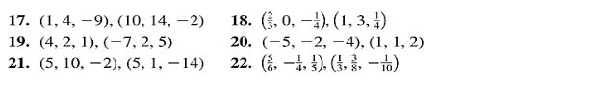

Solución



r = P + tV *Ec. Vectorial*

P = (1)

V = AB = (10, 14, -2) – (1, 4, -9) = (9, 10, 7)

r = (1, 4, -9) + t (9, 10, 7) Ec. Vectorial

X , Y , Z = (1, 4, -9) + t (9, 10, 7)

X , Y , Z = (1, 4, -9) + (9t, 10t, 7t)

X , Y , Z = (1 + 9t , 4 + 10t , -9 + 7t)

*Ec. Paramétrica*

X = 1 + 9t

Y = 4 + 10t

Z = -9 + 7t

*Ec. Simétrica*



r = P + tV *Ec. Vectorial*

P = (4)

V = AB = (-7, 2, 5) – (4, 2, 1) = (-11, 0, 4)

r = (4, 2, 1) + t (-11, 0, 4) Ec. Vectorial

X , Y , Z = (4, 2, 1) + t (-11, 0, 4)

X , Y , Z = (4, 2, 1) + (-11t, t, 4t)

X , Y , Z = (4 - 11t , 2 + t , 1 + 4t)

*Ec. Paramétrica*

X = 4 - 11t

Y = 2 + t

Z = 1 + 4t

*Ec. Simétrica*



r = P + tV *Ec. Vectorial*

P = (5)

V = AB = (5, 1, -14) – (5, 10, -2) = (0, 9, -12)

r = (5, 10, -2) + t (0, 9, -12) Ec. Vectorial

X , Y , Z = (5, 10, -2) + t (0, 9, -12)

X , Y , Z = (5, 10, -2) + (t, 9t, -12t)

X , Y , Z = (5+t, 10+9t, -2-12t)

*Ec. Paramétrica*

X = 5 + t

Y = 10 + 9t

Z = -2 - 12t

X - 5 = t

t

*Ec. Simétrica*

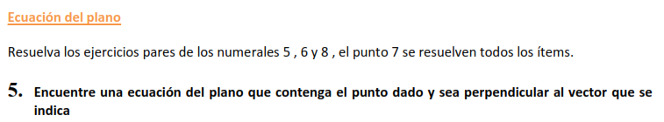

Solución



A (Xl, Yl, Zl)

N = (a, b, c) = ai + bj + ck

4 ( x – 1 ) + ( - 2 ) ( y - ( - 2 ) + 0 ( z – 5 ) = 0

4 x – 4 – 2 y - = 0

4 x – 2y – 8 = 0

4 x – 2 y = 8

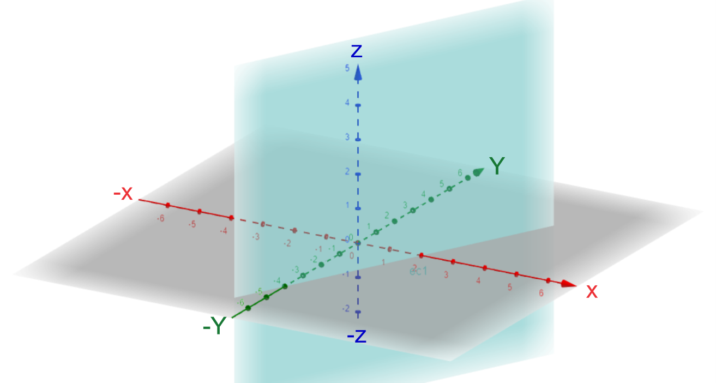



A (Xl, Yl, Zl)

N = (a, b, c) = ai + bj + ck

6 (x – 0) + (-1) (y - 0) + 3 (z - 0) = 0

6 x – y + 3 z = 0

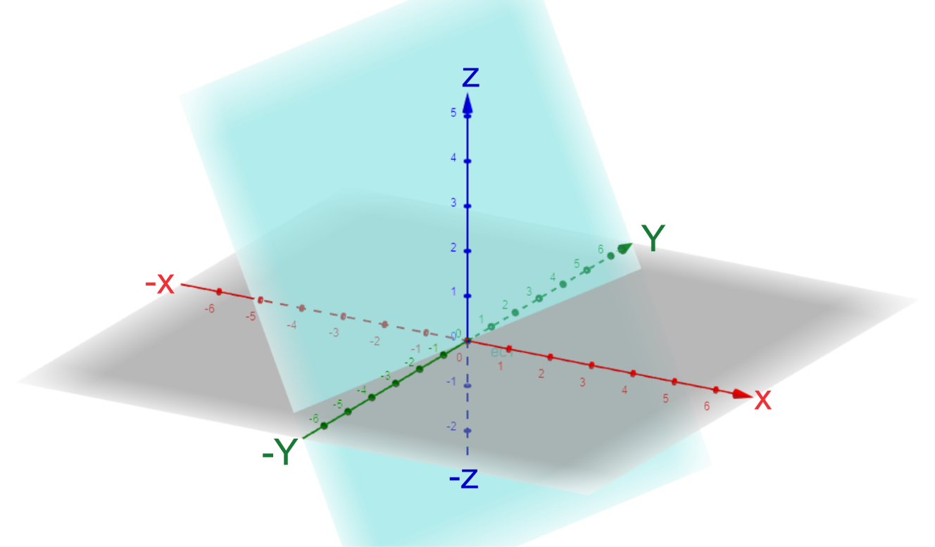



A (Xl, Yl, Zl)

N = (a, b, c) = ai + bj + ck

-1 ( x - ( - 1 ) ) + 1 ( y - ( 1 ) + ( - 1 ) ( z – 0 ) = 0

- x + 1 y – 1 – z = 0

- x + y – z = 0

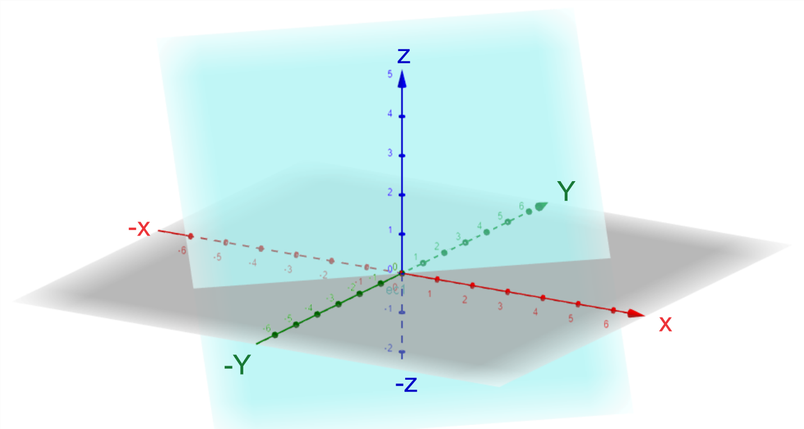



Solución



P (0, 1, 0) Q (0, 1, 1) R (1, 3, -1)



PQ = Q (0, 1, 1) – P (0, 1, 0)

PQ = <0, 0, 1>

PR = R (1, 3, -1) - P (0, 1, 0)

PR = <1, 2, -1>

PQ = <0, 0, 1> PR <1, 2, -1>

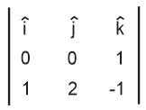

PQ . PR =

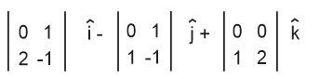

PQ . PR =

PQ . PR = [0 – ( + 2)] i – [ 0 – (+1)] j+ [0 – 0 (- 0)] k

PQ . PR = -2i + 1j

n = <-2, 1, 0>

T (X, Y, Z)

PT = T (X, Y, Z) – P (0, 1, 0)

PT = < X – 0, Y-1, Z-0 >

PT . n = 0

< X - 0, Y -1, Z-0> . <-2, 1, 0> = 0

X . (-2) + Y . 1 + Z .0 = 0

-2 X – 2 + Y = 0

-2X + Y = 2 Ecuación del plano que contiene los 3 puntos

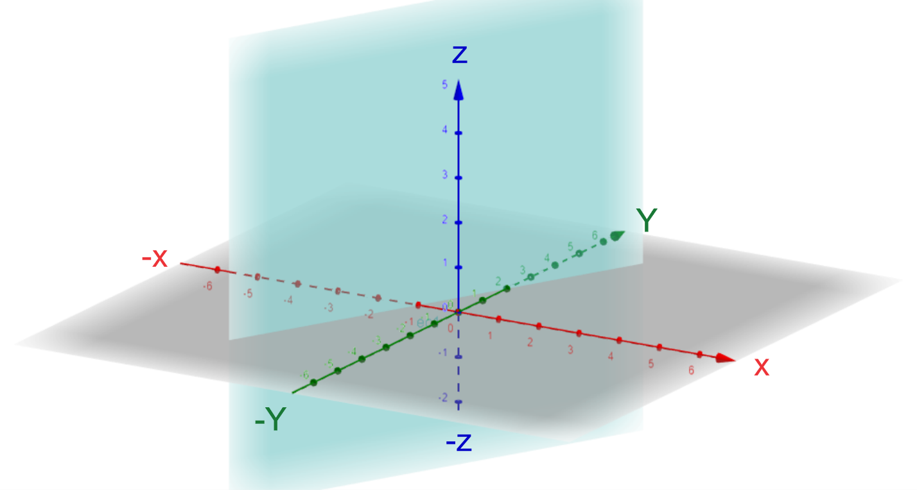



P(0,0,3), Q(0,-1,0), R(0,0,6)

PQ = Q (0, -1, 0) – P (0, 0, 3)

PQ = <0, -1, 3>

PR = R (0, 0, 6) - P (0, 0, 3)

PR = <0, 0, 3>

PQ = <0, -1, 3> PR <0, 0, 3>

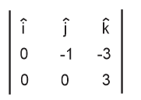

PQ . PR =

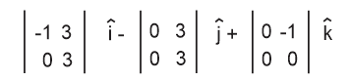

PQ . PR =

PQ . PR = [-3 - 0] i – [ 0 – 0] j+ [0 – 0 ] k

PQ . PR = -3i – 0j + 0k

n = <-3, 0, 0>

T (X, Y, Z)

PT = T (X, Y, Z) – P (0, 0, 3)

PT = < X, Y, Z-3 >

PT . n = 0

< X, Y, Z-3 > . <-3, 0, 0> = 0

X . (-3) + Y . 0 + (Z -3).0 = 0

-3X = 0

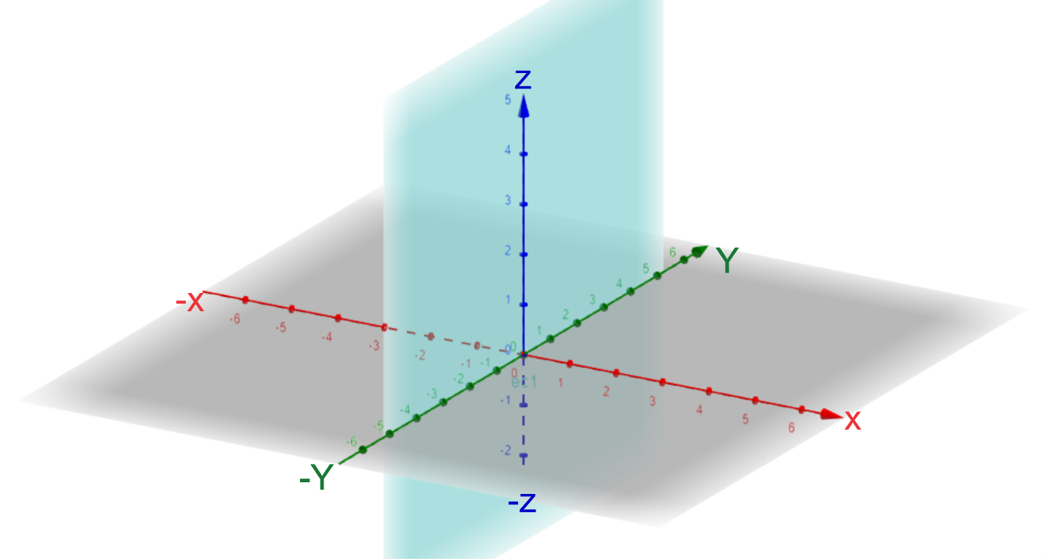



P (2,1,2), Q (4,1,0), R (5,0,-5)

PQ = Q (4, 1, 0) – P (2, 1, 2)

PQ = <2, 0, -2>

PR = R (5, 0, -5) - P (2, 1, 2)

PR = <3, -1, -7>

PQ = <2, 0, -2> PR <3, -1, -7>

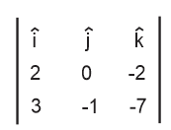

PQ . PR =

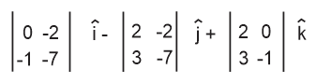

PQ . PR =

PQ . PR = [0-(+2)] i – [ -14 – (-6)] j+ [-2 – 0 ] k

PQ . PR = -2i – 8j – 2k

n = <-2, 8, -2>

T (X, Y, Z)

PT = T (X, Y, Z) – P (2, 1, 2)

PT = < x – 2, y – 1, z - 2 >

X-2. (-2) + Y – 1 . (8) + Z – 2 . (-2) = 0

PT = <X-2, Y-1,Z-2>

PT . n = 0

<X-2, Y-1, Z-2> . <-2 + 8 – 2 > = 0

X-2 . (-2) + Y -1 . (8) + Z – 2 . (-2) = 0

-2X + 4 + 8Y -8 + (-2Z) +4 = 0

-2X + 8Y -2Z + 0 = 0

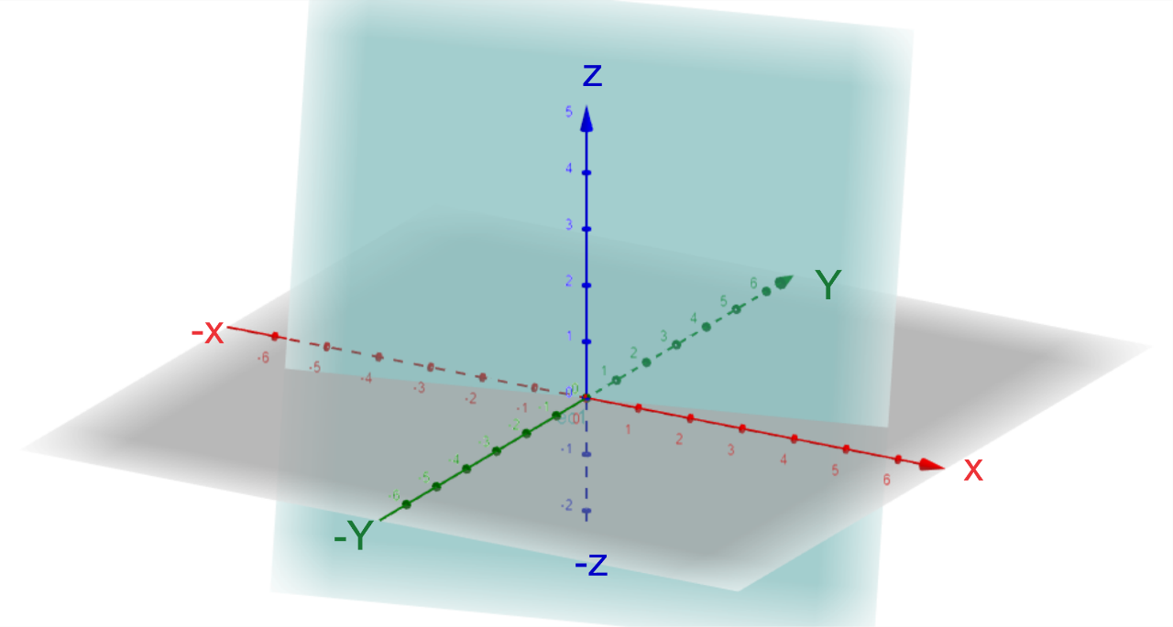

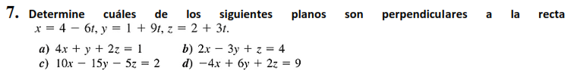

Solución

El resultado debe dar igual a 0 para que la recta este perpendicular al plano según la teoría

a)

1 r:

n = (4 + 1 + 2 )

v = (-6 + 9 + 3)

n.vr = (4+1+2) (-6+9+3) = -24 + 9 + 6 = -9

La recta y el punto son secantes se cortan en un punto

b)

4 r:

n = (2 – 3 + 1)

v = (-6 + 9 + 3)

n.vr = (2-3+1) (-6+9+3) = -12 – 18 + 3 = -27

La recta y el punto son secantes se cortan en un punto

c)

2 r:

n = (10 – 15 – 5)

v = (-6 + 9 + 3)

n.v = (10 – 15 – 5) (-6 + 9 + 3 ) = -60 – 135 + 15 = -180

d)

9 r:

n = (-4 + 6 + 2)

v = (-6 + 9 + 3)

n.vr= (-4+6+2) (-6+9+3) = 24 + 54 +6 =84





r:

2 (1+2t) -3 (2-t) + 2 (-3t) = 0

2 + 4t -6 +3t -6t = 0

t – 4 = 0

t = 4 Parámetro de la recta

Sustituyendo en X, Y, Z el valor del parámetro

X = 1 + 2 (4) = 9

Y = 2 – (4) = -8

Z = -3 (4) = -12

Intersección (9, -8, -12)



x = 1 y= 2 r: z = 1 + t

1 + 2 – 1 + t = 8

t + 2 = 8

t = 8 – 2

t = 6 Parámetro

x = 1

y = 2

z = 1 + 6 = 7

Intersección (1, 2, 7)

# **Conclusión**

Con la actividad de aprendizaje 1 de Calculo Multivariado pude entender la ubicación de los puntos dados en los ejercicios sobre el plano cartesiano y la dirección de los vectores para hallar el punto de intersección. A través de las ecuaciones paramétricas y el valor del escalar es posible determinar la intercepción de los puntos en el plano.

# **Referencias**

Academia Santa Teresa. (17 de julio de 2016). *Ecuación del plano que pasa por un punto y es perpendicular a un vector*. Obtenido de https://www.youtube.com/watch?v=YiFzjpH80yk

Alvarez, H. (03 de mayo de 2014). *Graficas de Vectores en R3*. Obtenido de https://www.youtube.com/watch?v=J7c0g_IoIKE

IFC, I. (04 de agosto de 2014). *Ecuación de una recta que pasa por un punto y paralela a un vector*. Obtenido de https://www.youtube.com/watch?v=kXz3AGwG98s

julioprofe. (08 de octubre de 2017). *ECUACIÓN DEL PLANO QUE CONTIENE TRES PUNTOS*. Obtenido de https://www.youtube.com/watch?v=Muaub7Lm2Lk

La Prof Lina M3. (09 de abril de 2016). *Ecuación del plano con un punto y un vector normal* . Obtenido de https://www.youtube.com/watch?v=MLj5_YWKsrE&list=PLQ5bstzAkMCMgHcOIXMamxIP032rVg4sX&index=2&t=0s

MateFacil. (08 de marzo de 2018). *74. Ecuación vectorial de la recta que pasa por dos puntos, en el espacio tres dimensiones*. Obtenido de https://www.youtube.com/watch?v=aMCO3sgbOD8

profesor10demates. (25 de abril de 2015). *Punto de corte intersección recta y plano 01 ejercicios*. Obtenido de https://www.youtube.com/watch?v=N8nXJ32mX6A

Seletube. (19 de mayo de 2019). *Ecuaciones de la Recta en el Espacio Ejercicios Resueltos Vectorial, Paramétrica, Continua, General*. Obtenido de https://www.youtube.com/watch?v=gw5jrCO-QUU

UTN.BA. (s.f.). *Introducción a vectores en R3*. Obtenido de https://aga.frba.utn.edu.ar/vectores-en-r3/